Álgebra Linear EE- 2015/2016

Folha de Exercícios 2

1. Mostre que 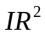, com as aplicações 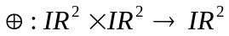 e 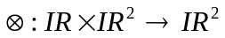 definidas por , não é espaço vetorial real.

2. Diga quais dos conjuntos seguintes são subespaços vetoriais do espaço vetorial real 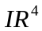:

2.1 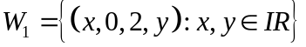
2.2
2.3 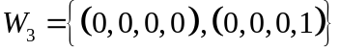

3. Considere, no espaço vetorial 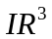, os vetores 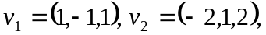 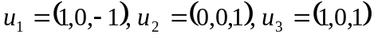. Mostre que:

3.1 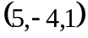 é combinação linear de 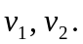
3.2 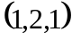 não é combinação linear de
3.3 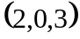 é combinação linear de 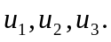
3.4 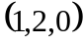 não é combinação linear de

4. Considere o seguinte subconjunto do espaço vectorial real:

4.1 Mostre que V é um subespaço vetorial de .
4.2 Determine uma base e a dimensão de V.

5. Sejam 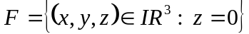 um subconjunto de e 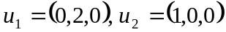 e 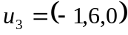 três vetores de .

5.1 Mostre que F é um subespaço vetorial de .
5.2 Verifique que 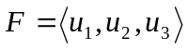.
5.3 O conjunto 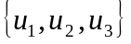 é uma base de F?

6. Sejam V um espaço vetorial, 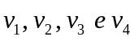 vetores de V e 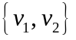 uma base de V.

6.1 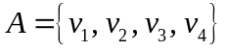 é um conjunto de geradores de V?
6.2 A é constituído por vectores linearmente independentes?
6.3 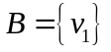 é um conjunto de geradores de V?
6.4 B é constituído por vetores linearmente independentes?
6.5 Seja C um subconjunto de V que gera V. Que pode dizer sobre o número de
vetores de C?
6.6 Seja D um subconjunto de V constituído por vetores linearmente
independentes. Que pode dizer sobre o número de vetores de D?
6.7 Em que condições é que 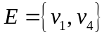 é um conjunto de geradores de V?

7. Indique quais das seguintes aplicações são lineares:

